***Муниципальное бюджетное образовательно учреждение № 52*Муниципальное бюджетное дошкольное образовательное учреждение комбинированного вида детский сад №52 «Березка»**

***МАСТЕР- КЛАСС   
на тему « Изготовление муляжей хлебобулочных изделий из фольги, ваты и марли***

***Авторы – составители:***

***Рыбинцева Т.В.  
Шоль Г.В.***

**2017г.**

***2017г.***

Цель: Вызвать эмоциональный отклик на нетрадиционное художественное творчество.

Задачи: познакомить воспитателей с технологией изготовления муляжей хлебобулочных изделий из фольги, ваты и марли, вызвать интерес к нетрадиционному художественному творчеству, способствовать развитию воображения воспитателей при изготовлении украшений для муляжей.

 Оборудование: Заготовки для показа, готовое соленое тесто для украшений, формочки для теста, колпачки от фломастеров, трубочки для коктейля, декоративные пуговицы.

Оснащение: технические средства (ноутбук, медиа проектор ) для показа презентации на тему « Изготовление муляжей хлебобулочных изделий из фольги, ваты и марли»

Предварительная работа: Заготовки для показа поэтапного выполнения работы, подготовка соленого теста, презентация на тему « Изготовление муляжей хлебобулочных изделий из фольги, ваты и марли» с последовательностью выполнения работы, проспекты по теме мастер- класса.

Ход занятия  
На столе выставлены готовые муляжи хлебобулочных изделий. В зал заходят воспитатели, одетые в народные костюмы. В руках большой каравай на подносе с рушником.

1-й воспитатель  
Мир вам гости долгожданные,  
Что пришли к нам в добрый час.  
Встречу теплую желанную,  
Мы готовили для вас.  
В знак признанья и отличия,  
Нам приятно в этот час  
По старинному обычаю  
Хлебом-Солью встретить вас.  
  
2-воспитательЕсли мы хотим кого-то  
Встретить с честью и почётом,  
Встретить щедро, от души  
С уважением большим,  
То **гостей таких встречаем**  
Круглым, пышным **караваем**!  
Каравай мы вам подносим,  
Поклонясь, отведать просим.

1- воспитатель  
 **Каравай**! Ах, красота!  
Хлеб такой для торжества.  
Не у всякой мастерицы  
Может Хлеб такой родиться!  
  
2-воспитатель  
  
И сегодня , в этот час  
 Мы приготовили для вас   
Как сделать чудо-каравай  
Интересный мастер- класс!  
  
Идея создания такого каравая, который может долго храниться , появилась давно. Традиционно, праздник Осени в нашей группе мы проводим в виде посиделок. В каждой возрастной группае он проходит по разному, но идея уютных посиделок сохраняется. Зал декорирован под русскую избу ( печка, лавочки, утварь на рушнике каравай). Хотелось встречать гостей большим праздничным караваем.   
Поблагодарить Осень за ее щедрость. Но покупать такой каравай очень дорого. Технология изделий из ваты возникла давно, возможно вы помните - Деда Мороза, Снегурочку и другие игрушки – из ваты. Основную технологию изготовления хлеба из ваты, мы нашли в интернете. Но хотелось сделать каравай большого размера. А как мы это сделали, приглашаем вас посмотреть презентацию.

Показ презентации на тему «Изготовление муляжей хлебобулочных изделий из фольги, ваты и марли».

Практическая часть:  
  
На столе заготовки для последовательного выполнения каравая.  
Показ на практике. Привлечение гостей к оформлению каравая украшениями из соленого теста.

А на память, мы подготовили проспекты, где все подробно описано.

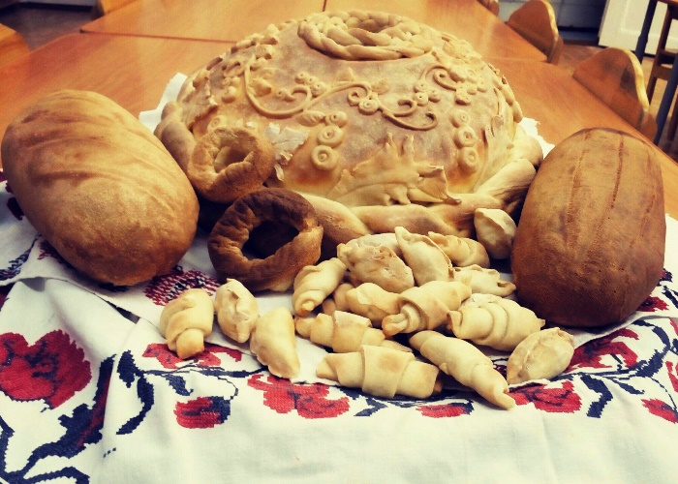Изготовление муляжей  
 хлебобулочных изделий из фольги, ваты и марли

1. Материалы для работы:

- вата

- марля

- фольга

- мука

- соль

- клей ПВА

- вода

- ножницы

- нитки   
- иголка

2. Из фольги делаем заготовку изделия

3. Обтягиваем заготовку ватой

4.Затем марлей  
(приблизительно50х50см)  
оборачиваем вату.  
Старайтесь, свернуть заготовку поплотней.  
Обязательно края марли пришиваем к вате, иначе изделие может развернуться при намазывании тестом. Во время пришивания можно легко подкорректировать форму изделия подтянув край ближе к центру.  
  
5. Для приготовления теста

400 мл воды  
10 ст. л. мелкой соли  
2 ст. л. клея ПВА.

Постепенно добавляем муку до получения консистенции гутой- сметаны  
6. Обмазываем заготовку тестом   
7. Для создания объема, по низу, каравай украшаем плетеной косой,  
Плетенку также делаем из ваты и марли (можно не подшивать)  
Смазываем каждую деталь тестом, которое приготовили для основы каравая, а затем плетем косу   
8. Из соленого теста можно сделать украшение:  
плетенку (для солонки), листочки, цветы

Для приготовления соленого теста  
200 г муки, 200 г соли

100 г картофельного крахмала

150 мл воды

100 г клей ПВА

9. Укладываем косу по низу изделия  
Украшаем листочками из соленого теста  
10. Далее фантазируем и украшаем каравай..

Можно использовать:

колпачки от фломастеров  
пуговицы  
трубочки разного диаметра  
11. Укладываем косу для солонки,   
Плетенка выполнена из соленого теста  
  
12. Выпекаем готовый каравай

Сначала 7-8 мин. выпекать при t- 100,   
а затем подрумянить при t-180-200

Следим, чтоб появилась золотистая корочка

13. Достаем, остывший покрываем лаком.  
Сверху изделия можно посыпать  
кунжутом, маком, корицей